

ИЗМЕЛЬЧИТЕЛЬ ВЕТОК «КВИСТ» ДЛЯ УШМ

Инструкция по эксплуатации


Видео инструкции по сборке
БЛАГОДАРИМ ВАС ЗА ПРИОБРЕТЕНИЕ ПРОДУКЦИИ ТМ DUKKE!
В настоящем руководстве изложены основные технические данные, правила эксплуатации и техобслуживания измельчителя.
Измельчитель предназначен для непрофессионального использования и служит для измельчения веток на приусадебных участках и участках садоводов -любителей, с соблюдением всех требований Руководства по эксплуатации.
Продавец не несёт ответственности за повреждения, возникшие вследствие ненадлежащего использования измельчителя.
Измельчитель удобен и прост в эксплуатации. Работа с ним не требует специальной подготовки, но следует иметь в виду, что при обращении с ним необходимы определённые навыки.

Устройство сконструировано таким образом, что оно безопасно и надёжно, если эксплуатируется в соответствии с Инструкцией.

Прежде чем приступить к работе устройства прочтите и усвойте Инструкцию. Если Вы этого не сделаете, результатом может явиться травма или повреждение устройства. Предприятие - изготовитель постоянно совершенствует свои изделия, поэтому в настоящем Руководстве по эксплуатации могут быть не отражены некоторые конструктивные изменения.
Температура эксплуатации в диапазоне от -10^{о} до +40^{о} С. По условиям эксплуатации измельчитель относится к приборам, работающим под надзором по ГОСТ30345.0-95

ВНИМАНИЕ!
Работа с измельчителем требует соблюдения правил безопасной эксплуатации, изложенных в руководстве. Как и в случае с любым оборудованием достаточно большой мощности, небрежности или ошибки со стороны оператора могут привести к серьезным последствиям. Эта машина способна разбрасывать попадающие в зону ее действия посторонние предметы. Кроме того, по неосторожности вы можете лишиться пальцев, руки, ступни или ноги. Несоблюдение указаний по безопасности может привести к серьёзным травмам или смерти.
- Используйте измельчитель только после прочтения инструкции по безопасности.
- Не разбирайте и не модифицируйте его. Лицам, не прошедшим инструктаж по эксплуатации или не изучившим инструкцию по эксплуатации, запрещается пользоваться данным оборудованием!
- Перед использованием проверьте измельчитель веток и убедитесь в отсутствии дефектов.

ПЕРЕД ЗАПУСКОМ ИЗМЕЛЬЧИТЕЛЯ:
- Внимательно прочитайте инструкцию.
- Перед началом работы также стоит надеть необходимые средства защиты.
- Работайте в плотно облегающей одежде. Не носите широкую одежду и украшения, так как они могут попасть в движущиеся части устройства.
- Во время работы нужно использовать защиту для органов слуха и зрения, а также перчатки.
- Установить измельчитель на твёрдом ровном основании в устойчивом положении. Нужно проверить, чтобы аппарат был надёжно зафиксирован и не возникало посторонних биений и вибраций.
- Проверить затяжку резьбовых соединений крепёжных элементов. Любые действия с заменой оснастки или затяжкой болтов можно делать только на выключенном измельчителе.
- Убедиться, что загрузочный желоб пуст. Перед запуском нужно проверить, что в него не попадают посторонние предметы, которые могут повредить ножи.
- Проверить надёжность креплений режущей оснастки. При необходимости подтянуть болты. Любые действия с заменой оснастки или затяжкой болтов можно делать только на выключенном измельчителе.
- Осмотреть материал, который будет перерабатываться. Ветки и стебли рекомендуется предварительно очистить, иначе это может стать причиной заклинивания режущего механизма и выхода его из строя.
- Удалить все предметы или мусор из измельчаемого материала, которые могут застрять в лезвиях или повредить измельчитель.
- Проверить, что выключатель находится в выключенном положении.
ВНИМАНИЕ! Перед началом контрольного осмотра убедитесь в том, что измельчитель установлен ровно.
КОГДА ИЗМЕЛЬЧИТЕЛЬ РАБОТАЕТ:
- Обращайте внимание на посторонние шумы, металлические звуки при их появлении выключите УШМ и не используйте измельчитель.
- Всегда соблюдайте строгую дисциплину и используйте исправное оборудование.
- Не суйте руки в питающий желоб.
- Никогда не используйте устройство в помещении.
- Никогда не пытайтесь очистить работающий измельчитель.

Это руководство не может охватить все возможные ситуации.
При возникновении ситуаций, не описанных в данном руководстве, пользователь должен опираться на свой разум и здравый смысл и должен использовать измельчитель самым безопасным способом.

РАСШИФРОВКА ЗНАКОВ БЕЗОПАСНОСТИ
(расположенных на измельчителе)


- Наденьте перчатки
- Носите защиту для глаз
- Берегите органы слуха
- Прочтите инструкции по использованию
- Не курить
- Вращающиеся детали
- Резка деталей
- Держите людей не участвующих в процессе на безопасном расстоянии
- Не прикасайтесь к отверстиям, питающему раструбу и выкидному жёлобу
- Соблюдайте безопасную дистанцию
- Берегитесь вылетающих предметов

Технические характеристики
ХАРАКТЕРИСТИКИ | ЗНАЧЕНИЕ
Мощность, л/с | Согласно используемой  УШМ
Габариты ДхШхВ, мм | 75*55*60
Вес не более, кг | 10
Частота вращения двигателя, об мин | Согласно используемой УШМ
Тип измельчителя | Дисковый, ножевой
Количество ножей | 2
Размер ножа | 8*7.6 см толщина 2 мм
Подходят ножи | Сегмент косилки арт. h06602.01
Диаметр веток | До 20 мм

КОМПЛЕКТАЦИЯ
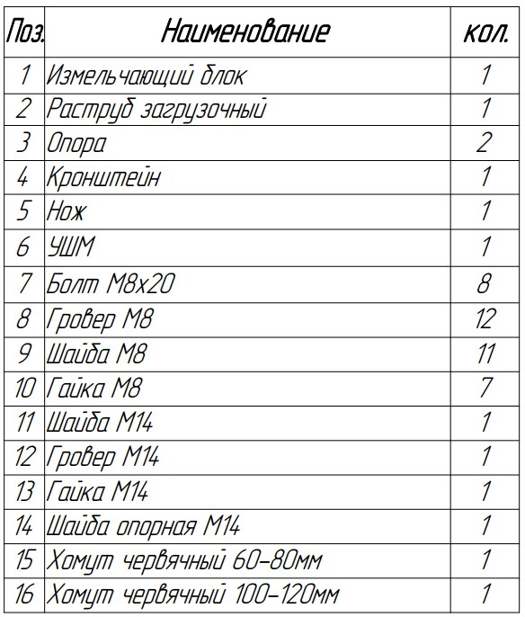
(
не входит в комплект
)
Устройство и порядок сборки

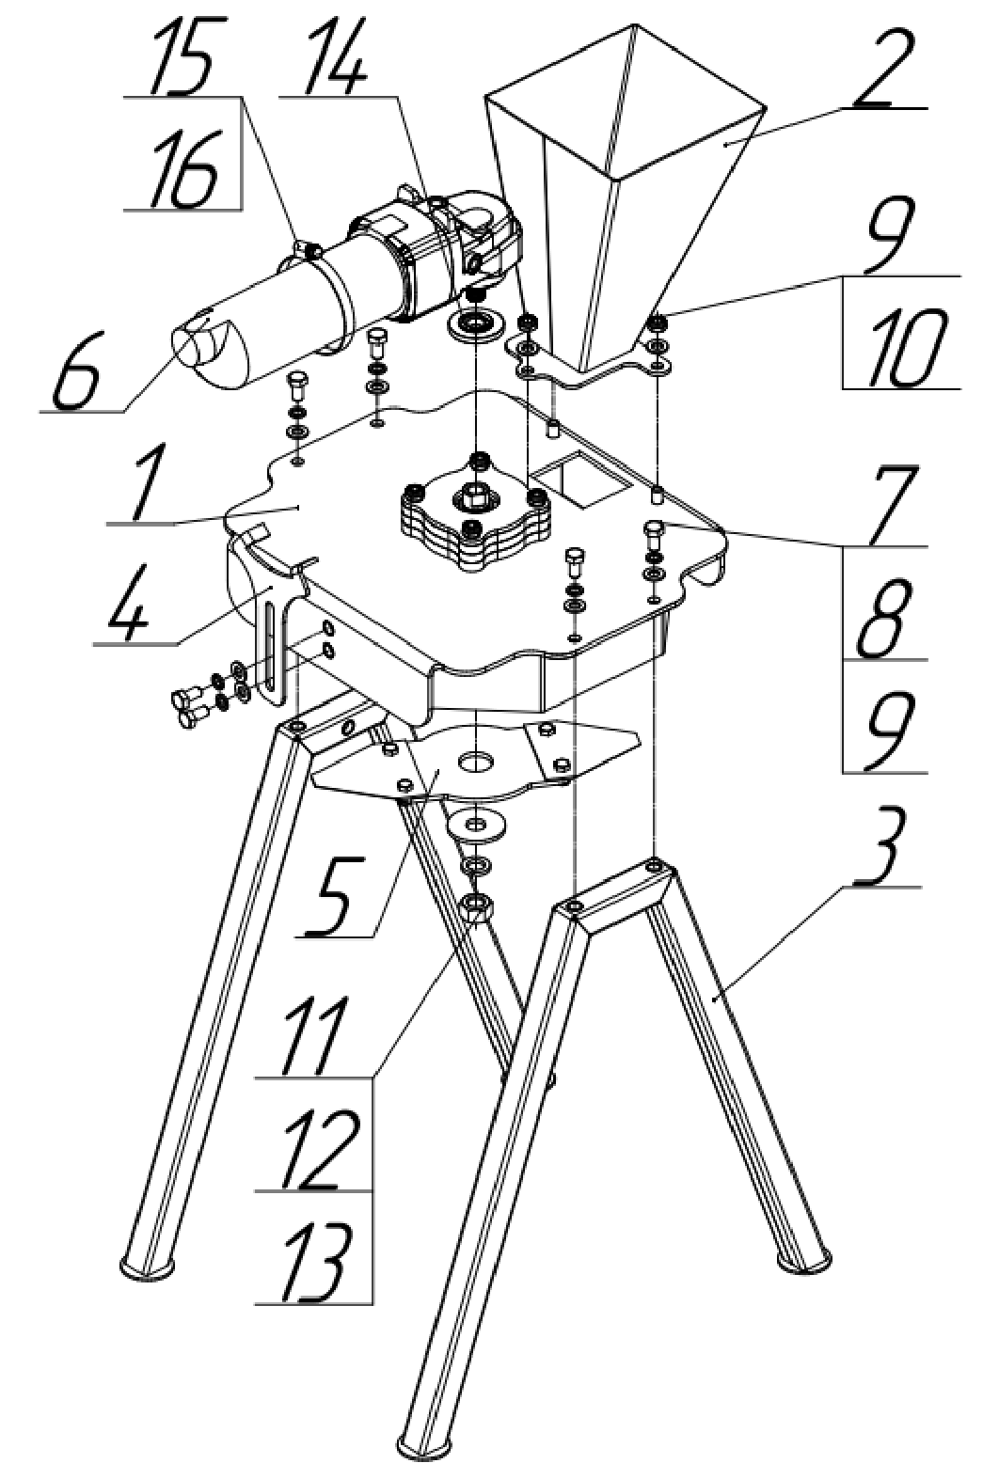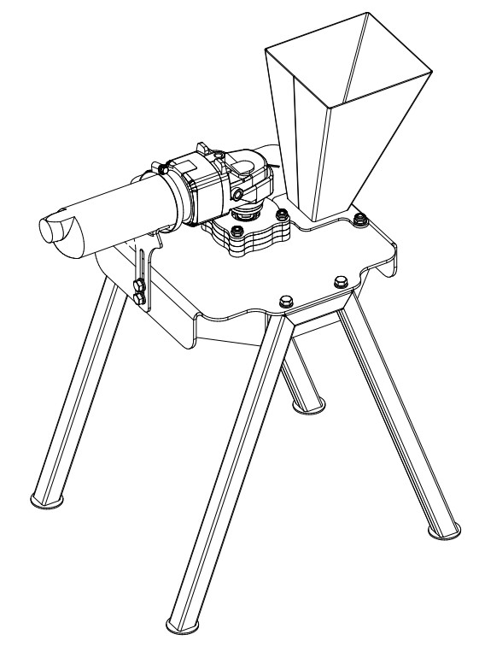

План технического обслуживания
Измельчители предназначены для долгой и продолжительной работы. При этом им требуется регулярное техобслуживание. Использование неоригинальных запасных частей может привести к аннулированию гарантии.
Использование измельчителя
Для подачи менее громоздких материалов, таких как маленькие ветки, листья, другие садовые отходы и растительность, в загрузочный желоб используйте в качестве толкателя более крупную ветку.
- Загрузите материал в бункер (РАСТРУБ).
- Используйте более крупную ветку, проталкивая материал на диск лезвия.
- Подождите, пока весь материал не будет измельчен, прежде чем добавлять еще материал.
ВНИМАНИЕ! Прежде, чем приступить к обслуживанию или ремонту, убедитесь в том, что двигатель УШМ остановлен. Во избежание случайного запуска двигателя отсоедините вилку из розетки. Всегда устанавливайте измельчитель на ровной твёрдой поверхности.
Ежедневное обслуживание:
- Очистите от опилок, стружки и грязи корпус измельчителя;
- Очищайте внутреннюю поверхность загрузочного бункера и выпускного желоба;
- Проверьте крепление винтов и гаек, при необходимости затяните.
После завершения работы измельчитель нужно очистить от остатков древесины и стружки. Хранить его следует в сухом и защищённом от влаги месте.
Факторы, влияющие на подачу и измельчение древесины
Максимальный диаметр веток, указанный в технических характеристиках, не является гарантией одинаковой скорости, производительности и характера подачи для любого вида древесины. Данный параметр применяется с учётом фактического состояния перерабатываемого материала, мощности установленного двигателя, состояния режущих ножей и соблюдения правил эксплуатации.
На работу измельчителя влияют:
– порода древесины и её плотность;
– влажность древесины: свежая, сырая, подсохшая или сухая ветка;
– возраст и состояние ветки;
– наличие сучков, развилок, боковых ответвлений и неровностей;
– наличие листвы, хвои, семенных коробочек, плодов, мягкой зелёной массы;
– загрязнение древесины землёй, песком, камнями или другими включениями;
– состояние режущих ножей, степень их заточки и геометрия режущей кромки.
Ветки с сучками, развилками, плотной структурой, большим количеством листвы или выраженной неровной формой следует подавать постепенно, без избыточного усилия. При необходимости материал нужно предварительно подготовить: убрать посторонние предметы, удалить излишние боковые ответвления, сократить объём листвы и не подавать в раструб пучок веток как одну цельную ветку.
Состояние ножей напрямую влияет на качество реза и характер захвата материала. Затупление ножей, повреждение режущей кромки, неправильная установка, нарушение геометрии заточки или использование неподходящих ножей могут ухудшить подачу, повысить нагрузку на двигатель и снизить производительность.
Самостоятельное изменение угла заточки, установка неоригинальных ножей или работа с повреждёнными ножами не допускаются, если это не предусмотрено настоящей инструкцией. При ухудшении подачи необходимо проверить состояние ножей, крепёжных элементов и режущего узла.
Работа с материалом, не соответствующим требованиям настоящей инструкции, а также перегрузка, принудительное проталкивание, попадание посторонних предметов и эксплуатация с неисправными или неправильно установленными ножами относятся к нарушениям правил эксплуатации.

Срок службы и утилизация
При выполнении требований настоящей инструкции по эксплуатации срок службы изделия составляет 5 лет. По окончании срока службы не выбрасывайте технику в бытовые отходы! Отслуживший срок инструмент должен утилизироваться в соответствии с Вашими региональными нормативными актами по утилизации техники и оборудования.
Критерии предельных состояний
- Необходимо следить за состоянием ножей.
- При необходимости нужно произвести замену ножа или диска (в зависимости от их конструкции).
Критерии критических состояний
- В случае возникновения постороннего шума немедленно остановите двигатель и разберитесь в проблеме.

Хранение
При длительном хранении нужно произвести консервацию:
- Промойте и протрите на сухо все окрашенные поверхности. Неокрашенные металлические поверхности необходимо обработать аэрозольным силиконом.
Гарантия
- Гарантийный срок на измельчитель «КВИСТ» - 12 месяцев.
- Гарантийный срок наступает с момента приобретения оборудования.
- Наступление гарантийного случая подразумевает обнаружение заводского брака во время эксплуатации (проверки) оборудования.
- Гарантия не распространяется на дефекты, возникшие по вине потребителя вследствие нарушений правил транспортировки, монтажа или эксплуатации изделия.

Перед отправкой оборудования в сервисный центр необходимо произвести его упаковку, во избежание повреждений в результате перевозки.

Производитель | ООО Грюндланд 610047, г. Киров, Весенняя 133
Контакты, эл. почта | info@dukke.ru
Сервисный центр | 8(800)234-2805  8(8332)43-2805
Режим работы сервисного центра | ПН - ПТ с 8.00 до17.00
Телефон,  МАХ, Telegram | +7 922 944-28-05, +7 912 706-28-05

Мы непрерывно работаем над улучшением характеристик нашего оборудования. В связи с этим производитель оставляет за собой право на внесение изменений в конструкцию измельчителя веток без уведомления заказчика.
Данные изменения не меняют принципа работы измельчителя и связаны с улучшением потребительских свойств товара.

